Sous les sunlights des tropiques
Gilbert Montagné

1
Vivre sous l'équateur du Brésil
Entre Cuba et Manille
A l'heure d'été c'est facile
Prends-moi la main viens danser
J'ai du soleil sur la peau
J'ai dans le cœur un bongo
J'ai dans la tête un oiseau
Qui te dit tout haut
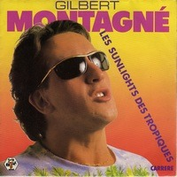

Refrain (à 2 voix)
Viens danser
Sous les sunlights des tropiques
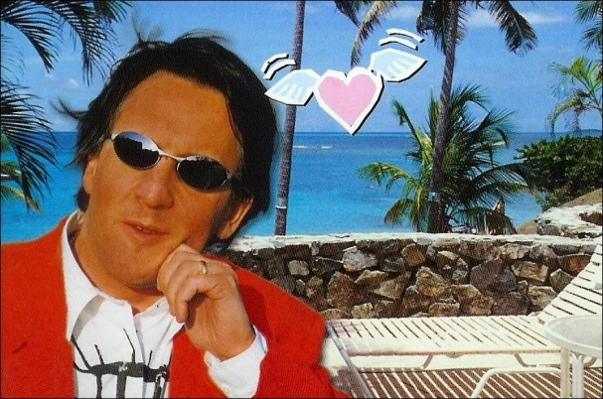
L'amour se raconte en musique
On a toute la nuit pour s'aimer
En attendant viens danser
J'aime l'océan pacifique
Ça m’ fait quelque chose de magique
Y a rien à faire qu'à rêver
Prends-moi la main
Viens danser Oh…

2
Vivre entre les vagues et le ciel
Tu n’ seras jamais plus belle
Que cette chanson qui t'appelle
Oh prends-moi la main viens danser
J'ai dessiné sur ta peau
Un palmier au bord de l'eau
Qu'est-ce qu'on est bien tout est beau
Fa mi fa sol do

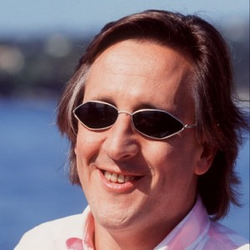

Refrain (à 2 voix)
Viens danser
Sous les sunlights des tropiques
L'amour se raconte en musique
On a toute la nuit pour s'aimer
En attendant viens danser
J'aime l'océan pacifique
Ça m’ fait quelque chose de magique
Y a rien à faire qu'à rêver
Prends-moi la main

Coda (à 2 voix)
Viens danser viens danser
Viens danser viens danser
Oh danse danse danse danse
Danse danse danse
Viens danser viens danser
Viens danser viens danser
Oh danse danse danse danse
Danse danse danse
Viens danser

